تقرير عن مسار العمل بمشروع إي – دوام
- فكرة مشروع إي – دوام
- مكتب توظيف حاصل على رخصة وزارة العمل رقم 388 لعام 1434 هـــ يعتمد على بوابة إلكترونية "للتوظيف وإدارة العمل عن بعد" مدعمة ببرنامج تقني لإدارة المهام، يستهدف: توظيف ذوي الإحتياجات الخاصة / النساء/ الأصحاء
- تم تدشين بوابة إي -دوام في إطار الفعاليات الخاصة بالملتقى الوطني الأول لتوظيف ذوي الإحتياجات الخاصة بالفترة من 12-14 رجب 1435هـ
- يدار المشروع بنسبة 80 % إلكترونياً عن طريق شركة كيوفيجن و 20 % ميدانياً للمعاملات الرسمية والإجتماعات الخاصة بالمشروع ..
الشكل التالي يوضح آلية التشغيل والإدارة للمشروع ،،،
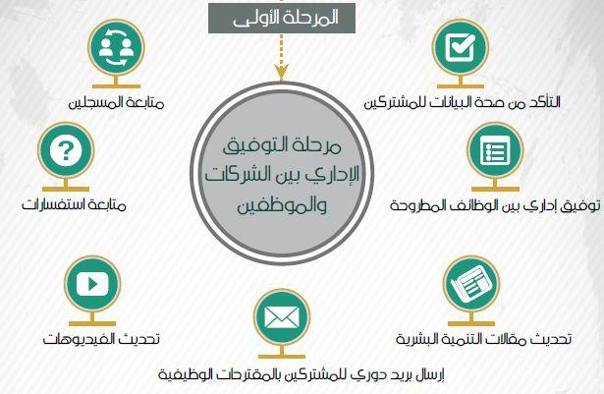 | 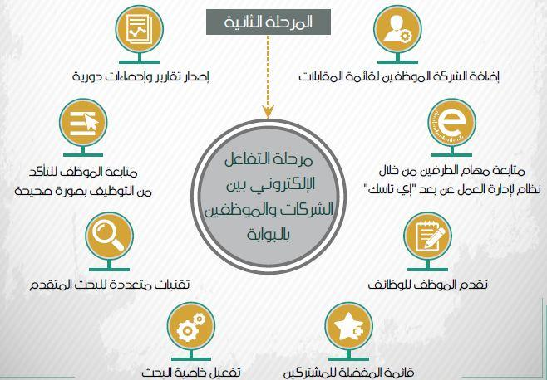
الشكل التالي يوضح برنامج إدارة المهام عن بعد ،،،


برنامج إدارة المهام إي - تاسك
الاطلاع على احصاءات
مدير
تحديد عدد ساعات تنفيذ المهمة
مدير
إرسال مهمة " إضافة مرفقات/ ملاحظات"
موظف
استلام المهمة
إرسال المهام المنجزة
إضافة تعليقات على المهمة
إضافة مرفقات بالمهمة

إعادة اسناد المهمة أو إنهاءها
استخراج تقارير
الاطلاع على سجل المهمة
تقييم الموظف

آلية العمل بالبرنامج

- فريق عمل المشروع
الموارد البشرية وفريق العمل
- المبرمجين ومحللين نظم المعلومات | 5
- مصممين الجرافيك والملتيميديا | 3
- إدارة الحملة التسويقية | 2
- إدارة البوابة | 2
- فريق أبحاث ودعم فني | 3
- اختبار الجودة | 2
- فريق العمل بجمعية حركية | 4

- الموارد المالية للمشروع
- هدف:
المبالغ المخصصة لشركات التوظيف من صندوق تنمية الموارد البشرية "هدف"، وهي مبلغ 2800 ريال عن كل موظف يتم توظيفه من خلال المكتب، يتم الحصول عليها على 4 دفعات كل 3 أشهر (800 - 800-600 -600 ريال )
- العمل عن بعد:
الإشتراك الشهري المقدم من اصحاب الاعمال لإدارة العمل الخاص بهم (باستخدام نظام الشراكة في المتابعة والتقييم)
- التدريب:
القيمة المالية عن أي خدمات إضافية تقدم لطالب الوظيفة أو الشركة مثل قيمة الاشتراك لخدمة التدريب والتأهيل " بعد تنفيذها بالمشروع "
- الرعاية:
- إستقطاب مؤسسات للدعم المادي والإعلامي للمشروع
- دعم رواتب العاملين بالمشروع
- مسارات مشروع إي - دوام
- حقائق وأرقام
المسار | التحليل | الإحصائية | رابط للإطلاع
البوابة | المشتركين :  - الشركات |  | http://goo.gl/kJ4pBN
 | الموظفين |  | http://goo.gl/YF1ddV
 | عدد زوار البوابة
التسويق الإلكتروني | التفاعل عبر صفحات التواصل الاجتماعي:  - Facebook  - Twitter  - Google +  - You tube
الدعم الفني | خدمة واتس آب
 | متابعة المشتركين
التوظيف | مراسلة الشركات بمقترحات موظفين
 | عدد الموظفين الذين تم اقتراحهم للتوظيف بالشركات

- الخطوات المحققة بالمسارات
المسار | المهام | الإجراء | الهدف | الحالة | خطوات متبقية
مسار الإعتمادات | وزارة العمل
 | هدف "طاقات"
 | تكامل
المسار التقني | بوابة إي – دوام
 | إي – دوام موبايل
 | برنامج إدارة المهام إي – تاسك
مسار إدارة البوابة | محتوى | - تحديث محتوى البوابة بشكل دوري (فيديوهات/ مقالات/ أخبار).
 | مشتركين | - متابعة المسجلين بالبوابة سواء موظفين أو شركات.  - التأكد من صحة البيانات للمشتركين بالبوابة قبل تفعيل الحسابات.  - تجهيز وإعداد أرشيف دوري بحالة البيانات الخاصة بالمشتركين في البوابة.
مسار الدعم الفني | واتس آب | - متابعة استفسارات العملاء من خلال وسائل التواصل المتاحة للمشروع.
 | بريد
مسار التوظيف | خطوات تشغيل مكتب توظيف | - التوفيق الإداري بين الوظائف المطروحة والموظفين المسجلين.  - إرسال بريد دوري للشركات بالموظفين المقترحين.  - التواصل مع الشركات لإرسال بيانات الموظفين الذين تم إختيارهم.  - إعداد أرشيف دوري للشركات التي تم التواصل معها، والموظفين الذين تم إقتراحهم للشركات.  - متابعة
 | التواصل مع هدف | - استفسارات  - اشتراك في معارض لقاءات الإلكترونية  - المطالبات المالية
مسار التسويق | شراكات
 | تسويق إلكتروني
الرعاية | هيئات حكومية  غرف تجارية | - تجهيز ملفات مساعدة عن الهيئات المطلوب التواصل معها.
مسار الدراسة والتحليل | منافسين
 | قوانين جديدة

- مراحل تطويرية بالمشروع
